Приложение 1
Индивидуальный лист ученика __________________________________ ____ класса.
По теме "В рыцарском замке»
- Где жили рыцари? (нужное подчеркнуть):
Деревянный дом Замок (жилище феодала)
Палатка Многоэтажный дом
- Для чего строили замки? (нужное подчеркнуть):
Для хранения богатства Для защиты от врагов
Для приема гостей
- Из чего строили замки? (нужное подчеркнуть):
Из кирпича Из глины
Из дерева и камня Из соломы
- Где чаще всего возводили замки?(нужное подчеркнуть):
На холме или высокой скале В низине
На открытом пространстве В лесу
- Чем был окружен замок? (нужное подчеркнуть):
Забором Рвом с водой
Ничем не был окружен Веревкой
- Как можно было попасть в замок?(нужное подчеркнуть):
На лодке Через подъемный мост
Вплавь
- Где рыцари могли выдержать долгую осаду?(нужное подчеркнуть):
В сарае В главной башне – донжоне
В амбаре В трапезной
- Как рыцари защищали свой замок? (нужное подчеркнуть)
Сбрасывали камни и бревна
на головы врагов Лили кипяток и горячую смолу Ругались Осыпали врагов стрелами
- Опишите вооружение рыцаря
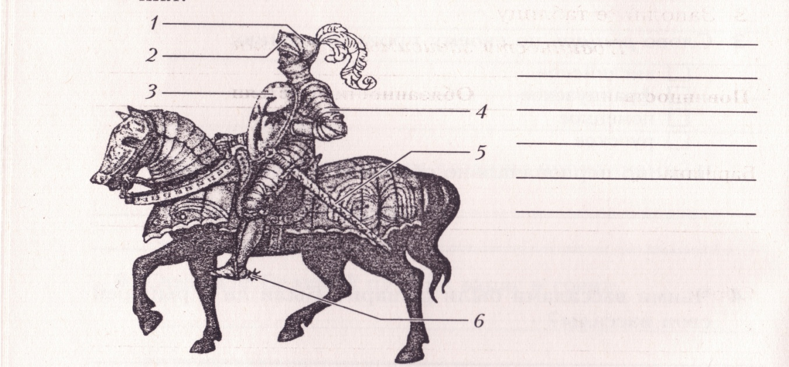
- Укажите, чем занимались рыцари в мирное время (нужное подчеркнуть):
Участвовали в турнирах Охотились
Ничем не занимались Спали
- Укажите, кто объявлял имена рыцарей на турнире (нужное подчеркнуть):
Судьи Глашатаи (герольды)
Знатные господа Крестьяне

